CONÓCENOS:
Licenciada en Psicología Clínica y de la Salud por la Universidad Complutense de Madrid.
Máster en práctica Clínica en Salud Mental por la Asociación Española de Psicología Clínica Cognitivo conductual. Especializado en niños, adolescentes y adultos.
Psicólogo habilitado/autorizado para el ejercicio de actividades sanitarias (según la disposición adicional sexta de la Ley 5/2011, de 29 de marzo, de Economía Social).
Centro reconocido como sanitario con el NICA nº 49236 por la Consejería de Igualdad, Salud y Políticas Sociales.
Amplia experiencia en atención clínica de pacientes.

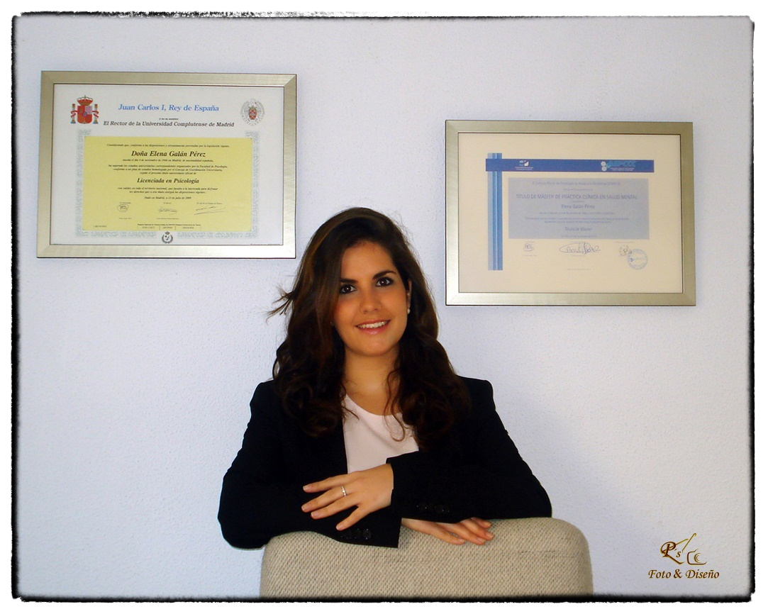

ENTIDADES CON LAS QUE COLABORA:

